**数据库-PJ1**

# 目标

设计并实现一个信息管理系统，要求使用关系型数据库存储数据，需要有简单易用的用户界面。

# 要求

**选题：**不限选题，常见的题目有：图书管理系统、学生成绩管理系统等……

**数据库：**限定使用关系型数据库PostgreSQL。要求系统中必须涵盖查询（Select）、修改（Update）、插入（Insert）三种操作，删除（Delete）为可选操作。（一般为了方便，删除用的是标志位，表示用户不会再登录了）

**后端框架：**bserv

**前端框架：**不限

**验收时间：**2024年5月10日、5月11日

**提交内容：**项目源代码+**文档（Word）**

**要能改用户密码**

从界面添加用户。不能从数据库直接加，因为数据库显示的密码不是明文。

form_login 先在.h文件中改，再在.cpp中实现。

改dataset.html等html文件

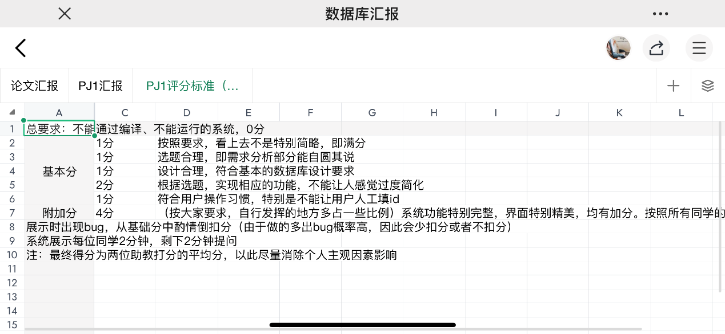

# 文档

文档需要包含：需求分析、概要设计、详细设计、部署方法4个部分。

* 需求分析：回答系统是干什么的。
* 概要设计：简要回答系统有哪些功能。
* 详细设计：描述系统核心模块的具体实现（如，数据库表、字段的作用（解释命名），核心功能的实现方法、流程）。
* 部署方法：回答第三方如何将该系统（在不需要作者本人指导的情况下）运行起来。

### 可以考虑的创新点

* 考虑添加一些创新功能，如：
  + 自动化报告生成
  + 数据可视化
  + 移动设备支持
  + 集成第三方服务或API

### 可以考虑的性能优化

* 优化数据库查询，使用索引提高查询速度。
* 使用缓存减少不必要的数据库访问。
* 优化前端性能，如减少重渲染、使用懒加载等。

直方图 展现数据出现了多少次

等宽/等深

# 框架

## 后端（bserv）

链接：<https://github.com/JonathanSilver/bserv>

### 开发环境准备

1. Microsoft Visual Studio（版本：2022/2019）

* 官网下载地址：<https://visualstudio.microsoft.com/zh-hans/downloads/>

**注意：2022和2019都经过测试，推荐用最新版！**

下载Community 2022/2019，安装C++桌面开发。

1. CMake

* 下载地址：

（https://github.com/Kitware/CMake/releases/download/v3.28.3/cmake-3.28.3-windows-x86_64.zip）

1. PostgreSQL（已安装）

### 主要库下载

1. bserv（https://github.com/JonathanSilver/bserv）

**【不推荐】使用git clone --recursive下载（但由于网络原因，并不推荐该方法，该方法容易出错），下载成功后可以跳过4.1.3。**

【推荐】下载zip压缩包（单击绿色的Code，然后点击Download ZIP）。

依赖项下载：

1. Boost（https://boostorg.jfrog.io/artifactory/main/release/1.84.0/source/boost_1_84_0.zip）
2. Cryptopp（https://cryptopp.com/cryptopp890.zip）
3. inja（https://github.com/pantor/inja，下载zip压缩包）
4. libpqxx（https://github.com/jtv/libpqxx，下载zip压缩包）
5. postgresql（https://get.enterprisedb.com/postgresql/postgresql-16.2-1-windows-x64-binaries.zip）

**注意：后续说明中的文件名可能与下载得到的不匹配，请以下载得到的文件为准！**

得到如下压缩包：

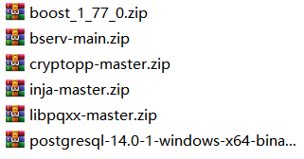

### 目录放置

1. 解压bserv-main.zip（使用winrar的同学，右键“解压到当前文件夹”），得到bserv-main文件夹：

图形用户界面, 应用程序

（部分文件及文件夹）

1. 解压boost_1_77_0.zip，得到boost_1_77_0文件夹，改名为boost，将其移动到bserv-main/dependencies文件夹中（dependencies文件夹中已经包含一个boost文件夹，但其内容为空）。
2. 解压cryptopp-master.zip，得到cryptopp-master，改名为cryptopp，将其移动到bserv-main/dependencies。
3. 对inja-master.zip和libpqxx-master.zip执行类似操作（解压、改名、移动）。
4. 解压postgresql-14.0-1-windows-x64-binaries.zip，得到pgsql，将其移动到bserv-main/dependencies（dependencies中本身并不包含pgsql空文件夹）。

dependencies文件夹内容如下图：

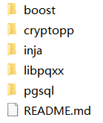

### 编译依赖项

参考bserv-main/README.md文件对依赖项进行编译。

**至此，即可使用bserv进行开发。**

## 前端

* bserv：该框架本身集成有前端展示界面。
* Vue.js
* Angular.js

（做桌面端的程序）

* WinForm/WPF (C#)
* Qt (C++)